Приложение для Bandsintown API

Главный экран

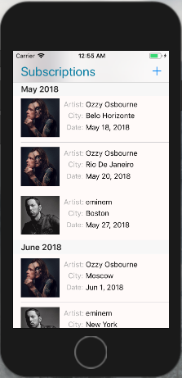

На главном экране отображается таблица с музыкальными событиями для артистов, на которых подписан пользователь. События сгруппированы по месяцам и отсортированы по возрастанию даты проведения.

Экран “Подробнее”

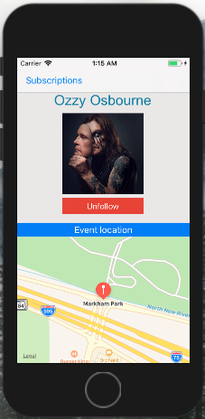

По нажатию на ячейку с событием пользователь попадает в окно “Подробнее”. Здесь отображается место проведения выбранного концерта и увеличенная фотография исполнителя. Также пользователь может отписаться от текущего артиста и больше не будет получать сведения о его музыкальных событиях. Для этого нужно нажать кнопку “Unfollow”. Чтобы вернуться на главный экран, нужно нажать кнопку “Subscriptions” в левом верхнем углу.

Экран добавления подписки

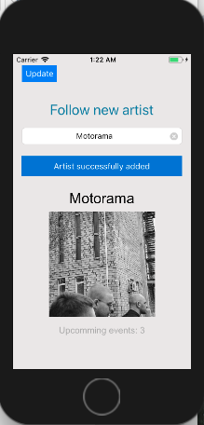

Нажав кнопку “+” в правом верхнем углу главного экрана, пользователь попадает в окно добавления подписок. Чтобы начать отслеживать события какого-либо артиста, нужно ввести его имя в текстовое поле и нажать кнопку “Add”. Статус операции добавления может быть разным (“Успешно добавлен”, “Уже отслеживается”, “Не найден”) и будет выведен пользователю. Также выводится фотография только что добавленного артиста и количество известных на данный момент музыкальных событий. Для того чтобы вернуться на главный экран и увидеть обновленный список событий, нужно нажать кнопку “Update”. После чего пользователь увидит обновленный список событий.

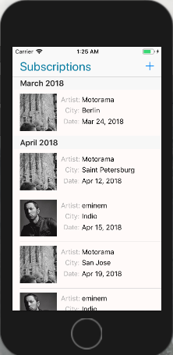

Cсылка на github:

<https://github.com/artemKolyadin/BandsintownProject>

Выполнил: Колядин Артем Сергеевич

Контакты:

8 (915) 561-09-26

[kolyadin98@icloud.com](mailto:kolyadin98@icloud.com)

<https://moikrug.ru/kolyadin-artem>